Voedingsbeleid op Het Streek, Locatie Lyceum

Auteur: Mariken Verhoeven
Datum : juni 2022

Het Streek - Voedingsbeleid

Inhoudsopgave

Inleiding 3

Hoofdstuk 1 Visie op gezonde voeding 4

Hoofdstuk 2 Educatie 5

2.1 Biologielessen 5
2.2 Het vak GeoFuture (GF) 5
2.3 Het vak Technologie & Toepassing (T&T) op de MAVO 5
2.4 Het vak Onderzoeken en Ontwerpen (O&O) op het Technasium 5

Hoofdstuk 3 Omgeving 8

3.1 Schoolkantine 8
3.1.1 Schaal voor Gezonde Schoolkantine 8
3.2 Watertappunt 9
3.3 Leerlingen 9
3.4 Informatie 9

Hoofdstuk 4 Signalering 10
4.1 Gezond leven? – Check het even! 10
4.2 Interne zorgstructuur 10

Inleiding Gezonde school en waarom een voedingsbeleid?

Op jonge leeftijd wordt een belangrijke basis gelegd voor de toekomstige leefstijl. Aangezien leerlingen een groot deel van hun dag op school doorbrengen, willen wij als school een bijdrage leveren aan het (leren) maken van gezonde(re) keuzes. CSG Het Streek wil gezond gedrag bij haar leerlingen stimuleren door hen een gezonde leefomgeving te bieden en hen middels educatie kennis bij te brengen over gezondheid.
Om structureel en integraal te werken aan gezondheid heeft Het Streek gekozen om te werken volgens ‘De Gezonde Schoolaanpak’ (www.gezondeschool.nl). De Gezonde Schoolaanpak is een effectieve manier om bij leerlingen bewustzijn te creëren voor een gezonde leefstijl. Behalve dat een Gezonde School bijdraagt aan het welbevinden en de gezondheid van leerlingen (en medewerkers), verbetert het ook hun schoolprestaties!¹
Binnen de Gezonde Schoolaanpak zijn er diverse thema’s die uitgewerkt kunnen worden. ‘Voeding’ is één van deze thema’s. Sinds 2016 werkt Het Streek Lyceum rondom dit thema volgens de methodiek van de Gezonde School en vanaf die tijd draagt Het Streek Lyceum het ‘Gezonde School’ vignet. Met dit vignet laten wij zien dat wij voldoen aan de (strenge) kwaliteitscriteria die voor het thema ‘voeding’ zijn opgesteld door externe deskundigen zoals het Voedingscentrum.
De Gezonde Schoolaanpak is gebaseerd op vier pijlers: gezondheidseducatie, (fysieke en sociale) omgeving, signaleren en beleid.
Voor u ligt het voedingsbeleid van CSG Het Streek Lyceum, waarmee wij als school willen zorgen voor blijvende, structurele aandacht voor het thema ‘Voeding’. Nadat in hoofdstuk 1 de visie van CSG Het Streek rondom voeding is beschreven, is in de hoofdstukken 2 t/m 4 te lezen hoe de school de pijlers ‘educatie’, ‘omgeving’ en ‘signalering’ heeft vormgegeven waarmee de visie is verankerd in activiteiten en maatregelen.

¹ https://www.gezondeschool.nl/voortgezet-onderwijs/waarom-gezonde-school

Hoofdstuk 1 Visie op gezonde voeding

CSG Het Streek wil een gezonde omgeving zijn waar gezond eten, naast bewegen, zorg en veiligheid, als vanzelfsprekend beschouwd kan worden. Onze schoolkantine voldoet uiteraard aan de criteria voor een ‘gezonde schoolkantine’ en we hebben gezamenlijk met de cateraar een ambitieverklaring ondertekend waarin we aangeven dat we ons ook de komende jaren inzetten om de kantine volgens de richtlijnen van de gezonde schoolkantine in te richten.

Gezonde voeding past binnen een gezonde leefstijl en CSG Het Streek wil leerlingen leren hoe zij goed voor zichzelf kunnen zorgen. Tijdens diverse lessen en/of modules is er daarom aandacht voor gezond (eet)gedrag. We willen de leerlingen daarnaast meegeven dat ze in een wereld vol verleidingen zelf verantwoordelijkheid kunnen nemen voor hun keuzes.
Tot slot vinden wij dat we als school een signaleringsfunctie hebben: we proberen ongezonde voedingsgewoonten of problemen rondom voeding vroegtijdig op te merken en werken samen met ketenpartners als meer ondersteuning op dit vlak nodig is.

Hoofdstuk 2 Educatie
In het onderwijsaanbod op CGS Het Streek is gedurende de schoolloopbaan op diverse momenten en op verschillende manieren aandacht voor het thema ‘voeding’.
2.1 Biologielessen
Leerlingen van alle niveaus krijgen tijdens de biologielessen in klas 2 uitgebreid informatie over voeding. De leerlingen leren over de verschillende voedingsstoffen in voeding, over een gezonde energie-inname en wat de gevolgen zijn van het nuttigen van (teveel en te vaak) ongezonde voeding. Naast de informatie uit de biologiemethode (NECTAR) doen de leerlingen een kookopdracht waarbij ze thuis een maaltijd gaan koken en reflecteren op de ingrediënten die ze gebruiken en ze doen een etikettenopdracht, waarbij ze leren hoe ze de informatie op etiketten moeten lezen.
Als leerlingen biologie in hun profiel kiezen, krijgen zij binnen dit vak in de bovenbouw nog verdieping op bovenstaande onderwerpen.
2.2 Het vak GeoFuture (GF)
In de brugklas volgen de leerlingen in de havo/vwo- en vwo-klassen het vak GF. Mavo/havo-leerlingen kunnen in de brugklas in het tweede halfjaar ook dit vak kiezen. Vanaf klas 2 is het een keuzevak voor VWO en HAVO.
Bij het vak GeoFuture worden vijf kernconcepten onderscheiden. Dit zijn leefbaarheid, duurzaamheid, veiligheid, rechtvaardigheid en gezondheid. Leerlingen denken bij GeoFuture na over een gezonde wereld in de toekomst.
Voeding, voedselproductie en gezondheid zijn thema’s die in verschillende modules binnen dit vak aan bod komen: in klas 1 is er een module ‘Gezondheid’. Na het behandelen van theorie over een gezonde leefomgeving (waaronder gezonde voeding), maken de leerlingen een tijdschrift rondom het thema ‘gezondheid’. In klas 3 is er een module over ‘food for thought’. Bij deze module ‘runnen’ leerlingen een virtuele boerderij, brengen ze een bezoek aan een biologische boer en ze ontwerpen aan het einde de boerderij van de toekomst. Culturele aspecten van eten, duurzaamheid, voedselproductie en -bewerking zijn belangrijke thema’s binnen deze module.
2.3 Het vak Technologie & Toepassing (T&T) op de MAVO
Leerlingen van de MAVO-afdeling op Het Streek Lyceum krijgen het vak T&T. Dit vak laat leerlingen kennismaken met allerlei sectoren waarin technologie een rol speelt. Verschillende modules van dit vak behandelen thema’s die een relatie hebben met het thema ‘voeding’: in klas 1 is er een module over brood, in klas 2 een module over het ontwerpen van een gezonde fruitdrank en in klas 4 een module over het ontwerpen van een sausje. Tijdens de modules worden theorie over voeding/gezondheid en praktijk (o.a. voedselbereiding of een bezoek aan een bakker of fabriek) met elkaar afgewisseld.
2.4 Het vak Onderzoeken en Ontwerpen (O&O) op het Technasium
Leerlingen die de Technasiumstroom (HAVO/VWO) volgen, besteden bij het vak O&O (Onderzoeken & Ontwerpen) bij diverse projecten aandacht aan een onderwerp binnen het thema ‘Voeding’. Bij het vak O&O wordt gewerkt aan opdrachten die door opdrachtgevers uit het werkveld worden geformuleerd (en daarmee de actualiteit volgen), waardoor de inhoud van de projecten aan verandering onderhevig is. Omdat onze school gesitueerd is in de ‘Food Valley’ (https://www.regiofoodvalley.nl/), een regio waarin kennisinstituten en bedrijven de samenwerking opzoeken om te innoveren op het gebied van voeding, werkt het Technasium geregeld samen met opdrachtgevers die werkzaam zijn binnen dit domein.
Op het moment van schrijven, draait er in klas 2 het project: ‘verrijkte drank voor ouderen’. In dit project gaan de Technasiumleerlingen hun kennis over voeding in relatie tot gezondheid toepassen bij het ontwerpen van een lekkere drank speciaal voor ouderen met speciale dieet- en voedingswensen. In klas 3 doen leerlingen een project waarbij ze nadenken over het tegengaan van voedselverspilling en in klas 4 gaan de leerlingen aan de slag met het ontwerpen van een product op basis van de restproducten van een bierbrouwerij.
2.5 LEEF!
In schooljaar 2021/2022 hebben alle leerlingen uit klas 2 deelgenomen aan het project LEEF! Het project is gericht op het bevorderen van zowel de fysieke als mentale gezondheid. De letters LEEF staan voor Lifeskills, Energy, Expression en Forward. LEEF is een initiatief van lokale (jongeren) organisaties in de gemeente Ede en is tot stand gekomen met behulp van NPO-subsidies. Tijdens de lessen over ‘Energy’ staan de onderwerpen bewegen, sport en voeding centraal.
Of het project ook in de komende jaren onderdeel wordt van het curriculum van school, is op dit moment nog onduidelijk. Studenten van de CHE hebben onderzoek gedaan naar de effectiviteit van het programma en ook vanuit de Gezonde School is meegekeken of dit project kan worden opgenomen in de database van gezonde school activiteiten. We wachten deze resultaten af voordat we besluiten of we ook de komende jaren dit project zullen inzetten in klas 2.
2.6 Overige activiteiten
Om aandacht te vestigen op het belang van een gezond ontbijt, doen jaarlijks alle brugklassers mee aan het ‘Nationale Schoolontbijt’.
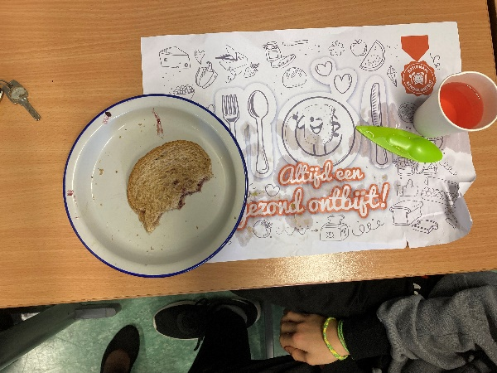
Ontbijten op school met Het Nationale Schoolontbijt

Tabel 1: Overzicht van lesstof over voeding per leerjaar/niveau
 | MAVO | HAVO | VWO | TECHNASIUM (HAVO/VWO)
1 | Nationale schoolontbijt
 | GF module over gezondheid
 | T&T module over brood
2 | Biologieles: hoofdstuk over voeding + extra opdrachten
 | Project: LEEF!
 | T&T module over gezonde drank |  |  | O&O module: ‘Verrijkte drank’
3 |  | GF module ‘Food for thought’ |  | O&O module ‘Stop voedselverspilling’
4 | Biologieles: hoofdstuk over voeding, gezondheid en vertering |  |  | O&O module: ‘Bierbostel’
 | T&T module over sausjes
5 |  | Biologieles: hoofdstuk over gezondheid en leefstijl | Biologieles: hoofdstuk over voeding en vertering | Biologieles: hoofdstuk over voeding en vertering
6 |  |  | Biologieles: hoofdstuk over voedsel voorziening in de toekomst | Biologieles: hoofdstuk over voedsel voorziening in de toekomst

Hoofdstuk 3 Omgeving

Wij vinden het belangrijk dat het aanbod in de kantine en automaten gezond is. Op school leren de leerlingen over gezonde voeding en gezond gedrag en in de kantine kunnen zij dit in de praktijk brengen. Zo ontmoeten theorie en praktijk elkaar.
CSG Het Streek heeft op beide locaties voorzieningen voor een schoolkantine. Elke locatie heeft dit op een andere manier ingericht. In dit beleidsplan wordt enkel ingegaan op de locatie Lyceum.

3.1 Schoolkantine
De schoolkantine van Het Streek Lyceum bestaat uit verkoop van producten bij een uitgiftebalie en de automaten. Het Lyceum heeft de cateringfaciliteiten uitbesteed aan Vending@Work. Inrichting en uitstraling van de kantine en ook de keuze van producten gebeurt door Vending@Work. In het contract dat door school met hen is afgesloten, is vastgelegd dat Vending@Work haar aanbod afstemt op de criteria van de gezonde schoolkantine.

3.1.1 Schaal voor Gezonde Schoolkantine
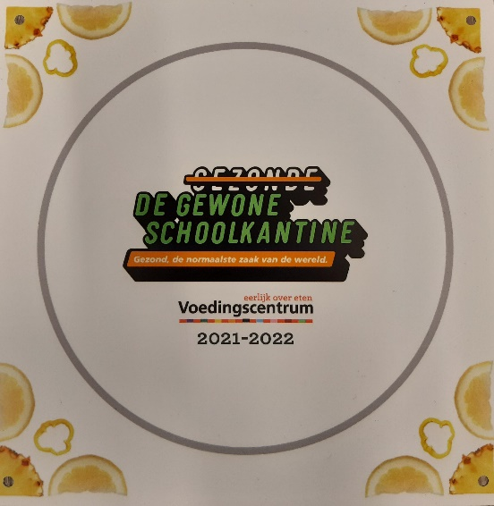
Volgens de Richtlijnen Gezondere Kantines die zijn opgesteld door het Voedingscentrum, voldoet de kantine van Het Streek Lyceum aan norm ‘zilver’. Hiermee garanderen wij dat de kantine binnen de verschillende aangeboden productgroepen (zoals dranken, brood, zuivel, etc.) minstens één betere keuze aanbiedt. Dit geldt voor het uitgestalde aanbod én voor het aanbod in de automaten. Betere keuzes zijn gedefinieerd door het Voedingscentrum. Daarnaast zorgt de kantine in ieder geval voor fruit en/of groente in het aanbod en is de uitstraling zodanig dat deze verleidt tot een gezondere keuze².
Vending@Work en school streven ernaar de ‘zilveren schoolkantine-schaal’ van het Voedingscentrum, die in schooljaar 2015/2016 voor het eerst is verkregen, te behouden. Hiertoe voert school sinds 2016 jaarlijks in samenwerking met Vending@Work de kantinescan uit. Met de resultaten van deze scan wordt gecheckt of het aanbod nog voldoet aan de richtlijnen. Jaarlijks zal de verkregen schaal zichtbaar gepresenteerd worden in de kantine.
Gezonde schoolkantine schaal 2021/2022

² https://gezondeschoolkantine.voedingscentrum.nl/nl.aspx

3.2 Watertappunt
In de aula van de school is een watertappunt gerealiseerd op een centrale plaats binnen de school, zodat leerlingen altijd de mogelijkheid hebben om hygiënisch water te tappen en zo voldoende water te drinken op een dag.
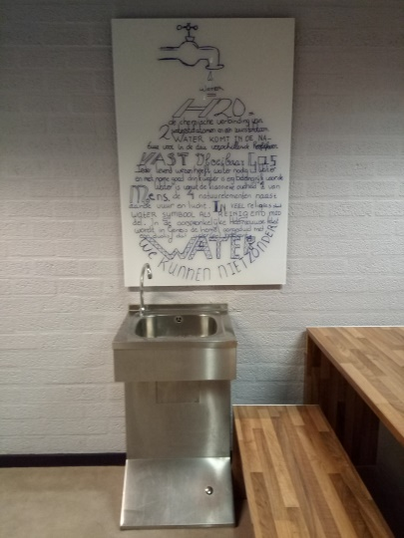

Watertappunt in de aula
3.3 Leerlingen
Voor leerlingen is het belangrijk dat ze minder in de verleiding komen om ongezonde producten te nuttigen. Het aanbod en de uitstraling van de schoolkantine speelt hierbij een belangrijke rol.
Leerlingen uit de onderbouw mogen bovendien tijdens tussenuren (die vanwege opvanguren nauwelijks voorkomen) het schoolplein niet verlaten, waardoor voor hen niet de mogelijkheid bestaat om bij supermarkten in de omgeving (ongezonde) voeding te kopen. Leerlingen uit de bovenbouw mogen wel het schoolplein verlaten, maar door het werken met verplichte studie-uren worden de meeste tussenuren van de jongeren opgevuld met werken op school.

3.4 Informatie
Ouders en leerlingen worden via een speciale link op de website van Het Streek op de hoogte gehouden van het beleid rondom gezonde voeding. Via deze link kunnen ouders en leerlingen ook de laatste nieuwtjes lezen over de ontwikkelingen rondom ‘De Gezonde School’. Daarnaast worden interessante ontwikkelingen rondom De Gezonde school in het Streeknieuws, een informatieblad voor ouders, leerlingen en medewerkers gepubliceerd.
Via informatiebrieven bij projecten of bij huiswerkopdrachten rondom het thema voeding bij het vak biologie worden ook ouders betrokken bij het onderwerp. Op deze manier wordt een link gelegd tussen school en thuis.

Hoofdstuk 4 Signalering

Om grotere problemen te voorkomen is het noodzakelijk om vroegtijdig problemen op het gebied van gezondheid te signaleren. Op diverse momenten tijdens hun schoolloopbaan komt de gezondheid van leerlingen en daarmee ook de voedingsgewoonten en het gewicht van leerlingen, middels vragenlijsten en/of bezoeken aan de jeugdarts onder de aandacht.
4.1 Gezond leven? - Check het even!
Jaarlijks nemen alle leerlingen van klas 2 en klas 4 deel aan het gezondheidsonderzoek ‘Gezond leven? - Check het even!’ van de GGD. Dit onderzoek omvat een vragenlijst over verschillende onderwerpen: gezondheid (waaronder ook gezonde voeding), lichaam, relaties en gevoelens. Na het invullen van de vragenlijst, krijgen de leerlingen een terugkoppeling op maat, gebaseerd op de eigen antwoorden. Naast informatie, krijgen de leerlingen ook links naar websites over thema’s waar vragen over zijn. Daarnaast kunnen leerlingen op basis van hun gegeven antwoorden uitgenodigd worden voor een gesprek met de jeugdverpleegkundige of jeugdarts. De jeugdverpleegkundige of jeugdarts denkt mee met de jongere, geeft advies en zal wanneer nodig, verwijzen. Als een leerling daar behoefte aan heeft, kan hij/zij ook zelf een gesprek aanvragen bij de jeugdverpleegkundige of jeugdarts.
School ontvangt een (geanonimiseerd) overzicht van de resultaten van de gezondheidscheck en deze worden door de zorgcoördinator besproken met de jeugdarts en de jeugdverpleegkundige van de GGD. Gezamenlijk wordt gekeken of er opvallende resultaten zijn en of de leerlingen van Het Streek afwijkend scoren t.o.v. andere scholen in de regio. Indien nodig kan school op basis van de (trends in) resultaten aanpassingen maken in haar educatie-aanbod en/of het beleid.

4.2 Interne zorgstructuur
De school heeft voor alle leerlingen een signalerings-, zorg- en verwijsstructuur rond vragen en problemen over voeding en gewicht. Bij (vermoedens van) problemen met voeding en/of gewicht kan een mentor of docent terecht bij de zorgcoördinator van de school. Indien nodig kan de leerling besproken worden in het Zorg-Advies-Team (ZAT) van de school waar zowel interne als externe (hulpverlenings)instanties bij zijn aangesloten. Maar ook gesprekken bij de vertrouwenspersoon, de schoolmaatschappelijk werkster of doorverwijzing naar de jeugdverpleegkundige of jeugdarts behoren tot de mogelijkheden.

